 | COLEGIO METROPOLITANO DEL SUR  Resolución No 0427 del 11 Mayo de 2010  A leer, a leer, para el mundo comprender | 

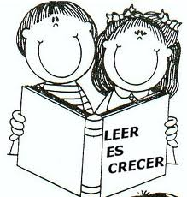
GUIA 1

NOMBRE: __________________________________ GRADO PRIMERO.
Fecha: viernes 2 de marzo.
Desempeño: organiza secuencias de manera lógica.

Actividad: Contar la historia de manera que piensa es la correcta.
Colorear, recortar y ordenar en el cuaderno.
Con ayuda de mi profesora transcribo la historia.

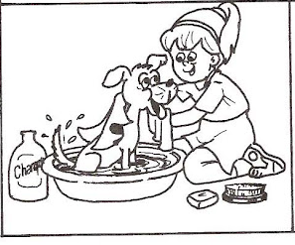
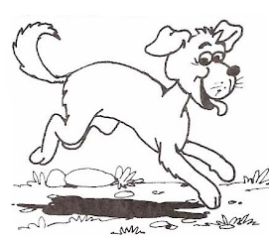
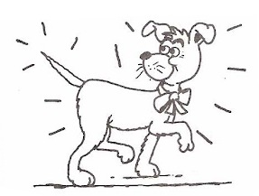
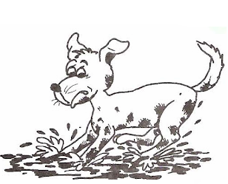

COLEGIO METROPOLITANO DEL SUR
Resolución No 0427 del 11 Mayo de 2010
A leer, a leer, para el mundo comprender

GUIA 2

NOMBRE: __________________________________ GRADO PRIMERO.
Fecha: viernes 9 de marzo.
Desempeño: reemplaza imágenes por la palabra correcta.

Actividad: escuchar la lectura realizada por la docente.
Reconocimiento de las imágenes que están en la historia. Coloreado
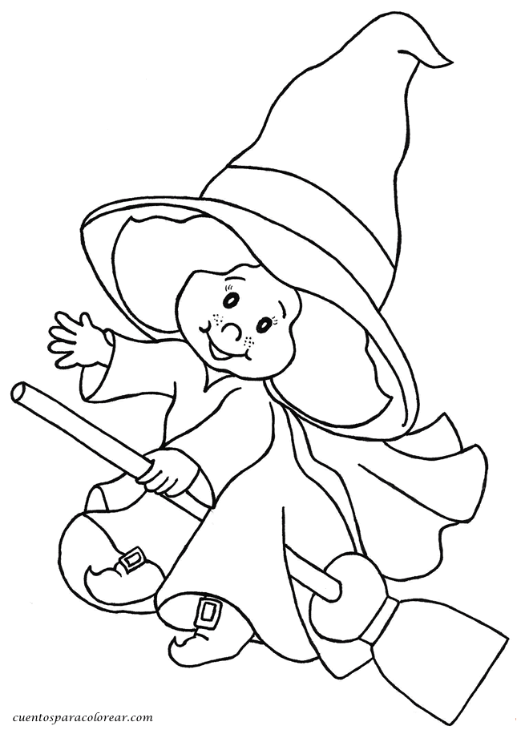
Significado de palabras desconocidas.
Socializacion de la historia.

EL BOSQUE DE LA BRUJA

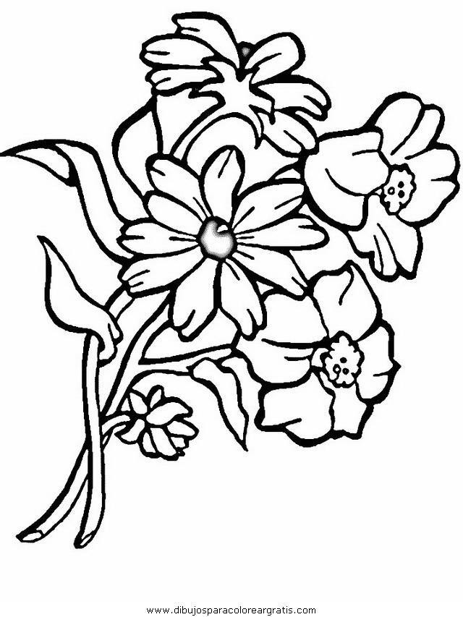
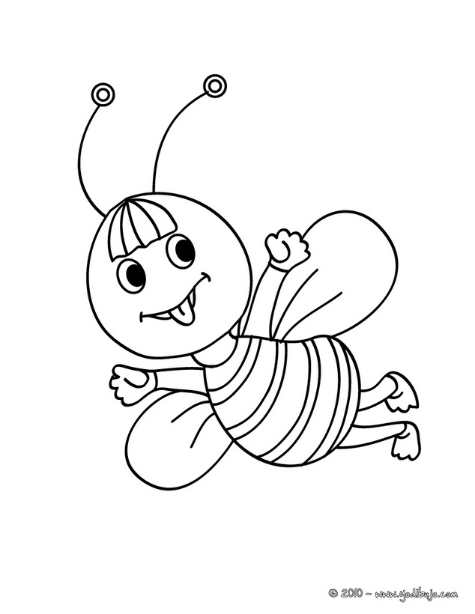
Tania y Silvia paseaban por el bosque cogiendo para

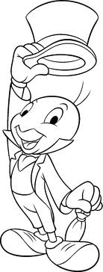
regalárselas a su mamá, en una de ellas había una
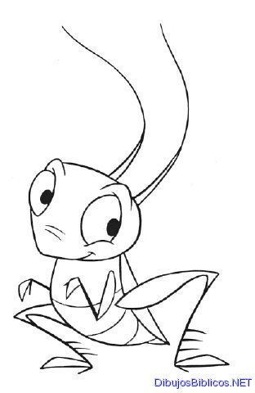
un poco más lejos la señora coqueteaba con el señor
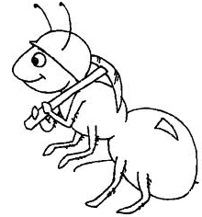
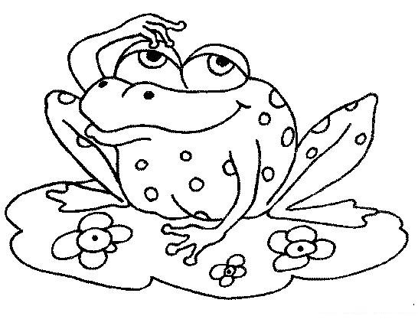
La como siempre, estaba trabajando.

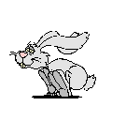
Y en la charca una se tomaba la merienda. Tras un matorral saltó


un y Silvia que era la más traviesa, salió corriendo detrás de el. Tania no

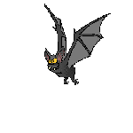
se dio cuenta porque estaba mirando una y su hermana se adentró en el bosque.
Pronto se hizo de noche y los revoloteaban por el bosque.
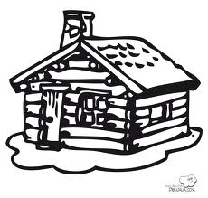
Silvia buscó refugio en una vieja abrió la puerta y vio que todo estaba
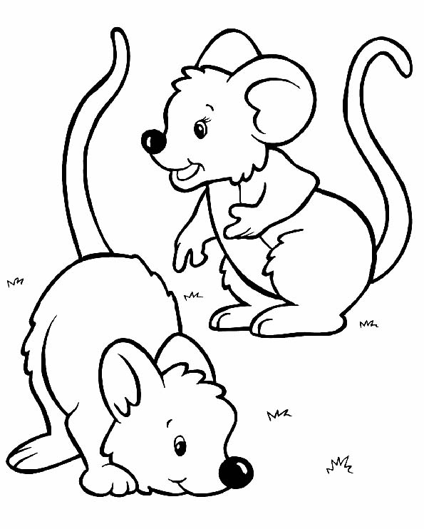
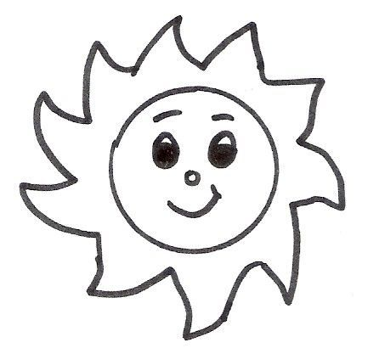
muy sucio y lleno de polvo y también de , pero como tenía hambre y miedo,

entró y se quedó esperando que se hiciera de día y saliera el
Pero de repente llegó la y cuando vio a la niña, comenzó a hacer una
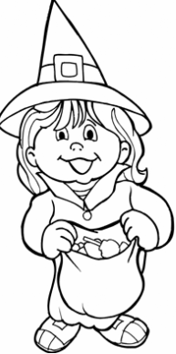
pócima para hechizarla. Silvia estaba muy asustada y la no paraba de reírse

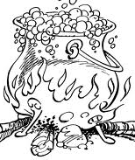
y frotarse las manos. Pero Tania encontró la cabaña y cuando vio a su hermana en
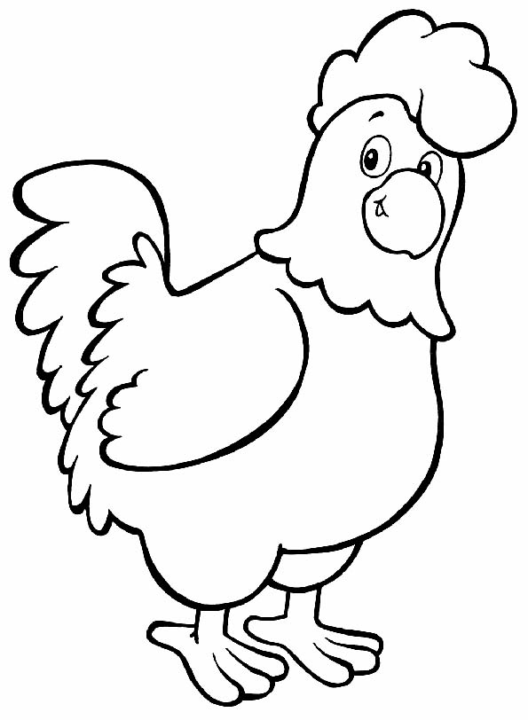
peligro, rompió la puerta de una patada y del susto, la cayó en su
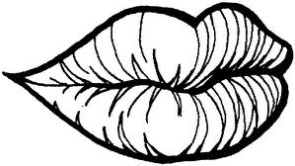

y se convirtió en un .Silvia se abrazó a su hermana y le dio un gran
y después salieron corriendo más rápidas que un .

Se fueron juntas a casa, le dieron a su madre un precioso ramo de
Ella les preparó un buen desayuno con muchas y un gran vaso de leche.
Todas las mañanas cuando canta el gallo, Silvia se acuerda de la bruja. Y desde entonces no ha vuelto a salir al bosque sin la compañía de sus padres.
Autor: Manuel Pérez Manzano.

Actividad para la casa: Con ayuda de mis padres transcribo el nombre de las imágenes.

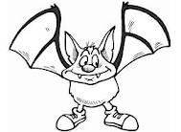

COLEGIO METROPOLITANO DEL SUR
Resolución No 0427 del 11 Mayo de 2010
A leer, a leer, para el mundo comprender

GUIA 3

NOMBRE: __________________________________ GRADO PRIMERO.
Fecha: viernes 16 de marzo.
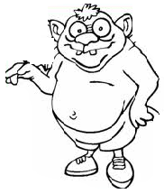
Desempeño: comprende el argumento de cuentos.

Actividad: escuchar la lectura realizada por la docente.
Marcar la letra A, B,C, según sea la respuesta correcta.
EL GATO CON BOTAS.

Había una vez un molinero tan pobre que, al morir, sólo dejó en herencia el molino a su hijo mayor y un gato al menor.
El dueño del gato estaba muy triste.
Pero de pronto le escucho decir:
“amo mío, no te pongas así, déjame tus botas y haz lo que yo te diga”.
Se marcho y se fue convenciendo a todos los campesinos que estaban labrando la tierra de que cuando alguien les preguntara de quien eran esas tierras y rebaños ellos no digieran que eran del terrible ogro que vivía en el castillo cerca de estas. Sino del Marqués de Carabás.
A cambio les prometió ayudarles a deshacerse de él.
Los campesinos no lo querían porque los trataba muy mal.
Un día que el rey paseaba en su carroza con su hija, les pregunto a los campesinos ¿y de quién son estas tierras y estos hermosos rebaños?
Del Marqués de Carabás Señor. Contestaban todos.

Mientras tanto, el astuto gato hizo que su amo se desnudará y se bañase en el río. Le escondió sus pobres ropas y esperaron la llegada del rey.
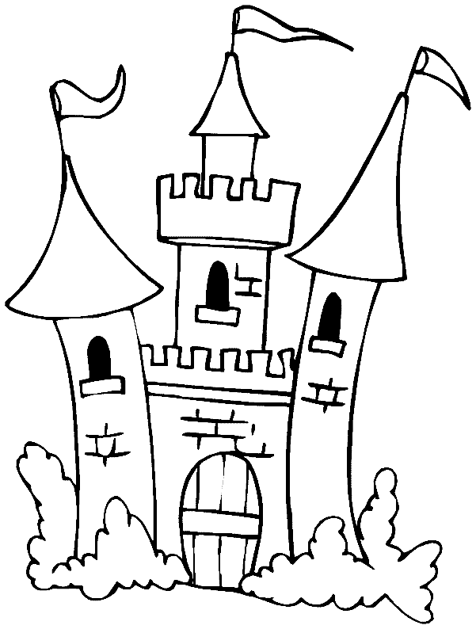
¡Auxilio, majestad, han robado los vestidos del marqués de Carabás!
El rey, al oírle, hizo parar la carroza inmediatamente.
“soldados, en seguida, ayudad al Marqués de Carabás” ordenó el rey, mientras descendía de su carroza con su hija para saludarle personalmente.

El gato un día se dirigió hasta el castillo del ogro y cuando este le abrió la puerta le pregunto: ¿es verdad señor ogro que usted es un gran mago y que se puede transformar en cualquier animal por pequeño que este sea?
¡Si claro que si! Respondió el ogro muy vanidoso.
¡No le creo, demuéstremelo!
El ogro cayó en la trampa cuando le dijo:
¿Puede convertirse también en un ratón?
¡ ja, ja, ja, pues claro! Y se convirtió.
En ese mismo instante el gato salto sobre él y se lo comió.
Entonces envió una carta al rey invitándole a conocer la humilde mansión del Marqués de Carabás.
Gracias a la astucia del gato con botas, su amo, el hijo del molinero, pudo casarse con la hija del rey y vivir feliz con ella.
Además el gato cumplió su promesa a los campesinos y la región se volvió muy prospera.
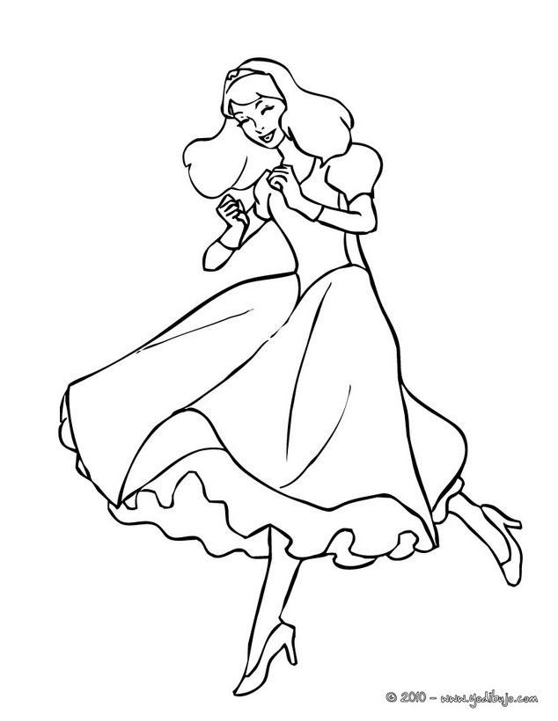
Prueba de comprensión:
3. ¿Con quién se casó el hijo del molinero?
A) con la sobrina del rey.

B) con la prima del rey.

C) con la hija del rey.
1. ¿Qué le dejo en herencia el molinero a su hijo menor?
- Liebre.

- Conejo.

- Gato.

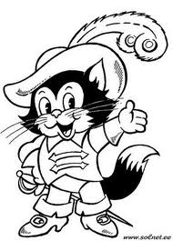

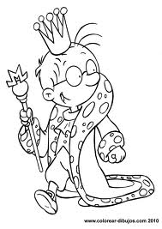
2. ¿Qué trampa le puso el gato al ogro?

- Que se convirtiera en un dragón.

- Que se convirtiera en un ratón.

- Que él era el Marqués de Carabás

COLEGIO METROPOLITANO DEL SUR
Resolución No 0427 del 11 Mayo de 2010
A leer, a leer, para el mundo comprender

GUIA 4

NOMBRE: __________________________________ GRADO PRIMERO.
Fecha: viernes 23 de marzo.
Desempeño: comprende el argumento de cuentos.

Actividad: escuchar la lectura realizada por la docente.
Contestar las preguntas.
Resolver las adivinanzas.

EL SER MAS PODEROSO.
Cierta noche paseaba un mago por las orillas del río azul, cuando pasó volando por sobre su cabeza un búho que llevaba un ratoncito en su pico.
El mago dio una palmada y el ave se asustó y soltó su presa. Entonces el mago, que era un ser bondadoso, cogió al magullado ratoncito y, después de curarlo, lo toco con su varita mágica y lo transformó en una hermosa joven. Ahora, le dijo, voy a buscarte un esposo. ¿A quién querrás conceder tu mano? Has de saber que soy un gran mago y puedo satisfacer todos tus deseos.
Los ojos de la joven brillaron de alegría.
¿De verdad? Pregunto. Pues me gustaría ser la esposa del ser más poderoso del mundo.
Nada hay en el mundo más grande y poderoso que el sol. Le contestó el mago.
Así, pues, te casare con él.
Se pusieron en camino hacia el sol. No se acercaron mucho para no quemarse. El mago suplico al sol que aceptara casarse con la joven. Pero el sol le dijo: yo no soy el ser más poderoso. Fíjate, basta una sola nube para cubrirme y tapar mi luz, ciertamente la nube es más poderosa que yo.
Inmediatamente fueron a buscar la nube más hermosa que había en el firmamento. El mago hablo con la nube y le ofreció la mano de la joven. Pero la hermosa nube resignada le dijo: “yo no soy el ser más poderoso del mundo.” El viento me arrastra a donde le place. Por lo tanto debo afirmar que el viento es más fuerte que yo.
Esperaron cerca del mar la llegada del viento. Cuando este apareció, el mago le pregunto si aceptaría a la joven como esposa. Pero el viento le susurró: yo no soy el más poderoso. La montaña es más poderosa que yo pues con su gran mole
Detiene los más fieros vendavales.
Caminaron buscando la montaña más alta y cuando la encontraron, el mago volvió a repetir su ofrecimiento. Pero la montaña con voz atronadora, le dijo: “hay alguien más poderoso que yo.” Es un ratoncillo que excava sus ratoneras en mi ladera y vive en mi seno contra mi voluntad. ¡Mi poder, que divide las tormentas, no basta para infundir respeto a ese pequeño animal!
“Ciertamente el ratón es el ser más poderoso del mundo”, pensó el mago, “pero mi protegida no consentirá en ser la esposa de un ratón.”
Así, pues convirtió nuevamente a la joven en una ratita, la caso con el ratón de la montaña y los dos vivieron felices durante muchos años.

Actividades de comprensión

- Pedirle a los niños que resuman verbalmente el cuento. Pero no dejarles solo: cuando duden, ayudarlos con la historia.
- Hacer preguntas sobre los detalles expresados en el cuento. Por ejemplo:
1. ¿Qué era lo que llevaba el búho en su pico?
2. ¿Quién liberó al ratoncito? ¿Cómo lo hizo?
3. ¿En qué convirtió el mago al ratón?
4. ¿Qué deseo le pidió la joven al mago?
5. Según el mago, ¿quién era el ser más poderoso del mundo? ¿Qué hicieron entonces el mago y la joven?
6. Cuando se acercaron al sol, ¿qué les dijo éste?
7. ¿Qué hicieron entonces el mago y la joven? ¿Adónde fueron?
8. Cuando el mago y la joven fueron a ver a la nube, ¿qué les dijo ésta?
9. ¿Qué tuvieron que hacer entonces?
10. ¿Qué les dijo el viento? ¿Por qué la montaña era más poderosa que el viento?
11. ¿Era la montaña el ser más poderoso del mundo? ¿Por qué?
12. ¿Qué le hacía el ratón a la montaña?
13. Según la montaña, ¿quién era el ser más poderoso del mundo?
14. ¿Qué hizo el mago entonces con la joven?

C. Aclarar palabras que los niños no entiendan. Preguntar por su significado.

D. Verdadero o falso: invitar a los niños a responder a estas preguntas de manera oral con verdadero o falso.

El mago convirtió a la joven en un conejo.
El mago era un hombre malvado
El ser más poderoso del mundo es el sol.
La nube era más poderosa que el sol.
El viento es más poderoso que la nube.
La montaña es más poderosa que el viento.
El ratón es más poderoso que la montaña.
El ser más poderoso del mundo era un ratón.
El ser más poderoso del mundo se casó con una ratita.

E. Resuelve las adivinanzas, únelas con su dibujo correspondiente y luego colorea.

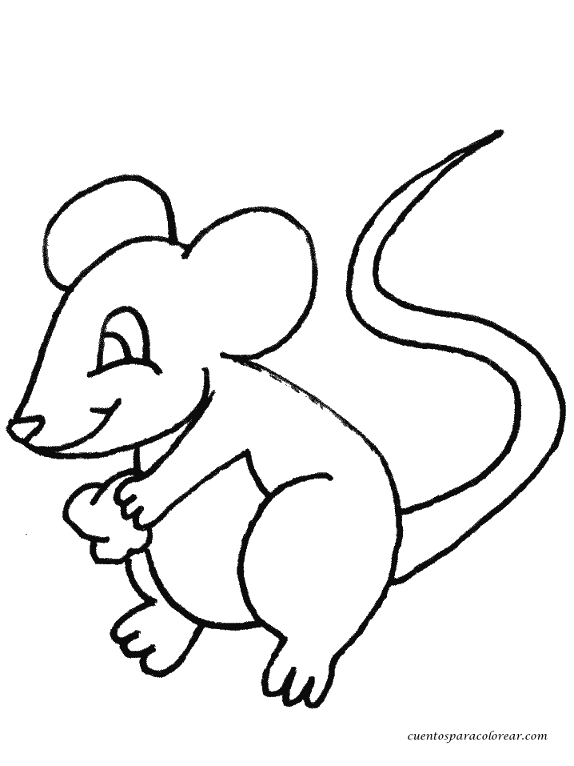
Vuela sin alas,
silba sin boca,
azota sin manos
y tú ni lo ves ni lo tocas.

____________________

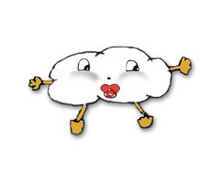
Redondo, redondo
como un pandero,
quien me toma en verano
debe usar sombrero.

___________________

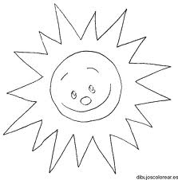

Como el algodón
suelo en el aire flotar
a veces otorgo lluvia
y otras, sólo humedad.

___________________

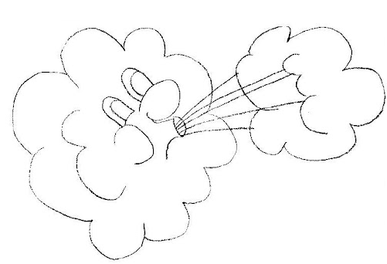

Soy un animal pequeño,
piensa mi nombre un rato,
porque agregando una "n"
tendrás mi nombre en el acto.

_____________________

COLEGIO METROPOLITANO DEL SUR
Resolución No 0427 del 11 Mayo de 2010
A leer, a leer, para el mundo comprender

GUIA 5

NOMBRE: __________________________________ GRADO PRIMERO.
Fecha: viernes 30 de marzo.
Desempeño: resuelve situaciones evocando una historia narrada.

Actividad:
1. ordenar y colocar cada letra en una casilla y descubrir algunos
Personajes del cuento El ser más poderoso.




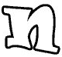



Palabra: ___ ___ ____ ____ ____ ____.

Ahora escribe una frase con ella.

_________________________________________________________.









Palabra: ___ ___ ____ ____ ____ ____ ____.

Ahora escribe una frase con ella.

_________________________________________________________.





Palabra: ___ ___ ____ ____

Ahora escribe una frase con ella.

_________________________________________________________.

2. Dibujar en los siguientes cuadros los elementos que se indican.

1. Dibuja en el cuadro del centro al mago del cuento.
2. Dibuja en el cuadro 2A una montaña.
3. Dibuja en el cuadro 2C a la joven del cuento.
4. Dibuja encima del mago una nube.
5. Dibuja el sol en el cuadro 1C.
6. Dibuja el viento en el cuadro 1A
7. Dibuja al ratón debajo de la montaña.
8. Dibuja en el cuadro 3C a la ratita.
9. Dibuja entre el ratón y la ratita un corazón.

A B C
2

1

3

3. Coloca las vocales que faltan y descubrirás el nombre de los personajes de nuestro cuento:
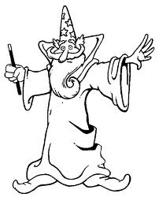

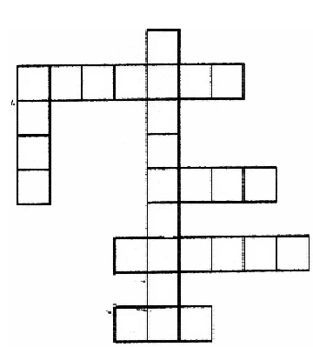
R
M
N
T
Ñ
G
T
N
T
B
V
N
T
S
O

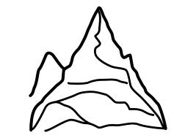



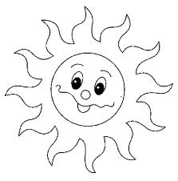

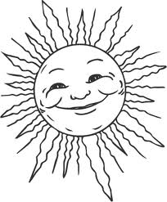

Completa con las palabras anteriores:

El __________ transformó al ___________ en una hermosa joven que quería casarse con el ser más poderoso del mundo. Creían que era el _________pero éste les dijo que la___________ era más poderosa. Fueron a verla y la nube les dijo que el ________________ era más poderoso que ella. Cuando le preguntaron al viento les dijo que la _______________ era más poderosa. Y la montaña dijo que el ser más poderoso del mundo era un ratón.

